# 定西公共转换工具操作手册

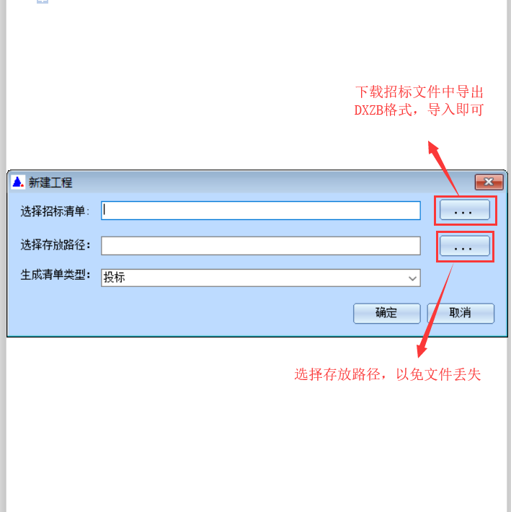

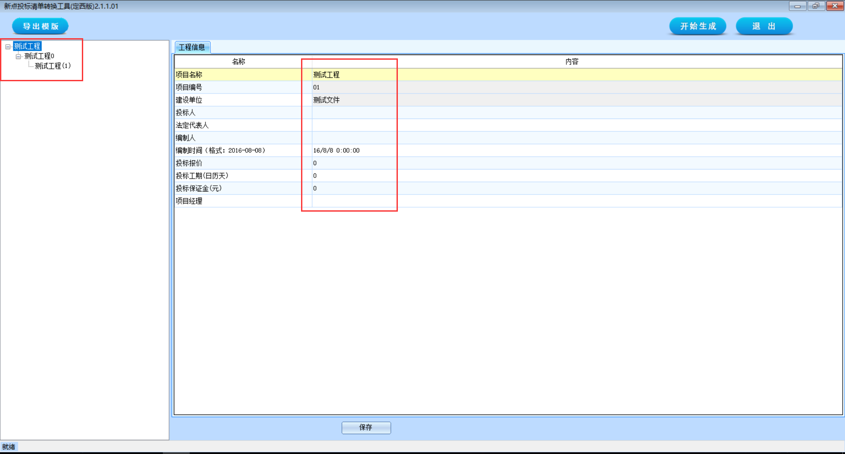

**投标人需要完善信息**

**项目总名称，单项工程名称，单位工程名称**

**投标人需完善资料**

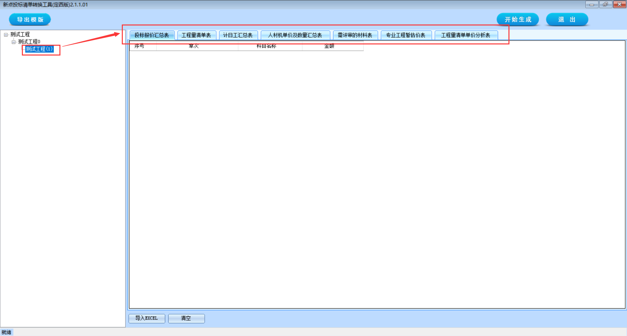

**标记处为需要上传Excel报表**

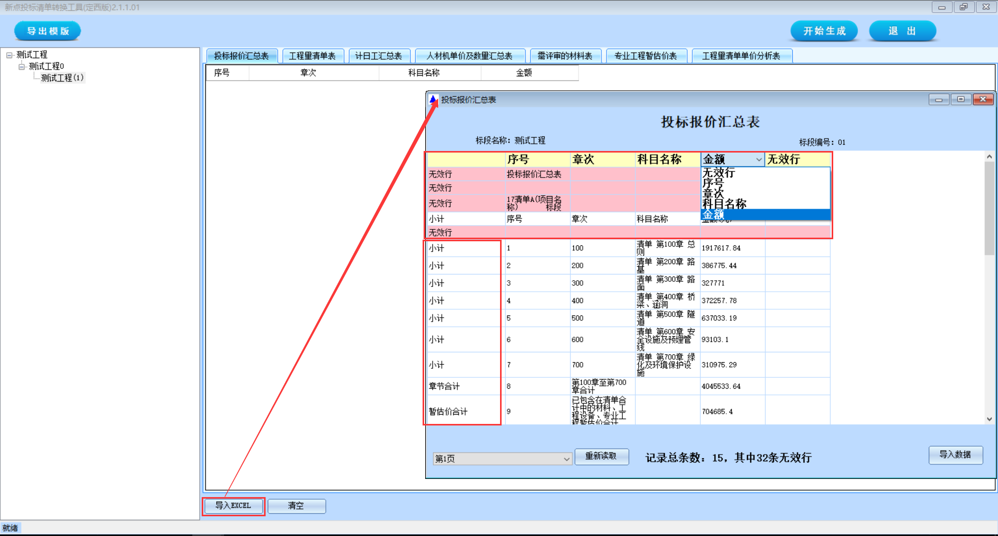

**标记处需要对应，如对应不好，生成投标时会出现报错**

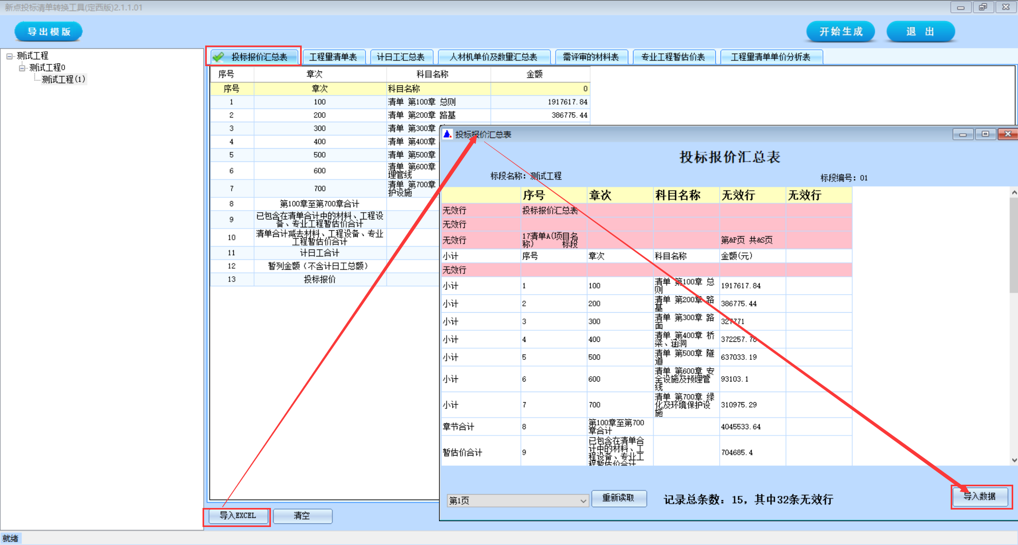**备注：在导入Excel报表时报错，首先考虑Office软件是不是最新版本，如是最新版本请降低97-2003版本后在进行导入；**

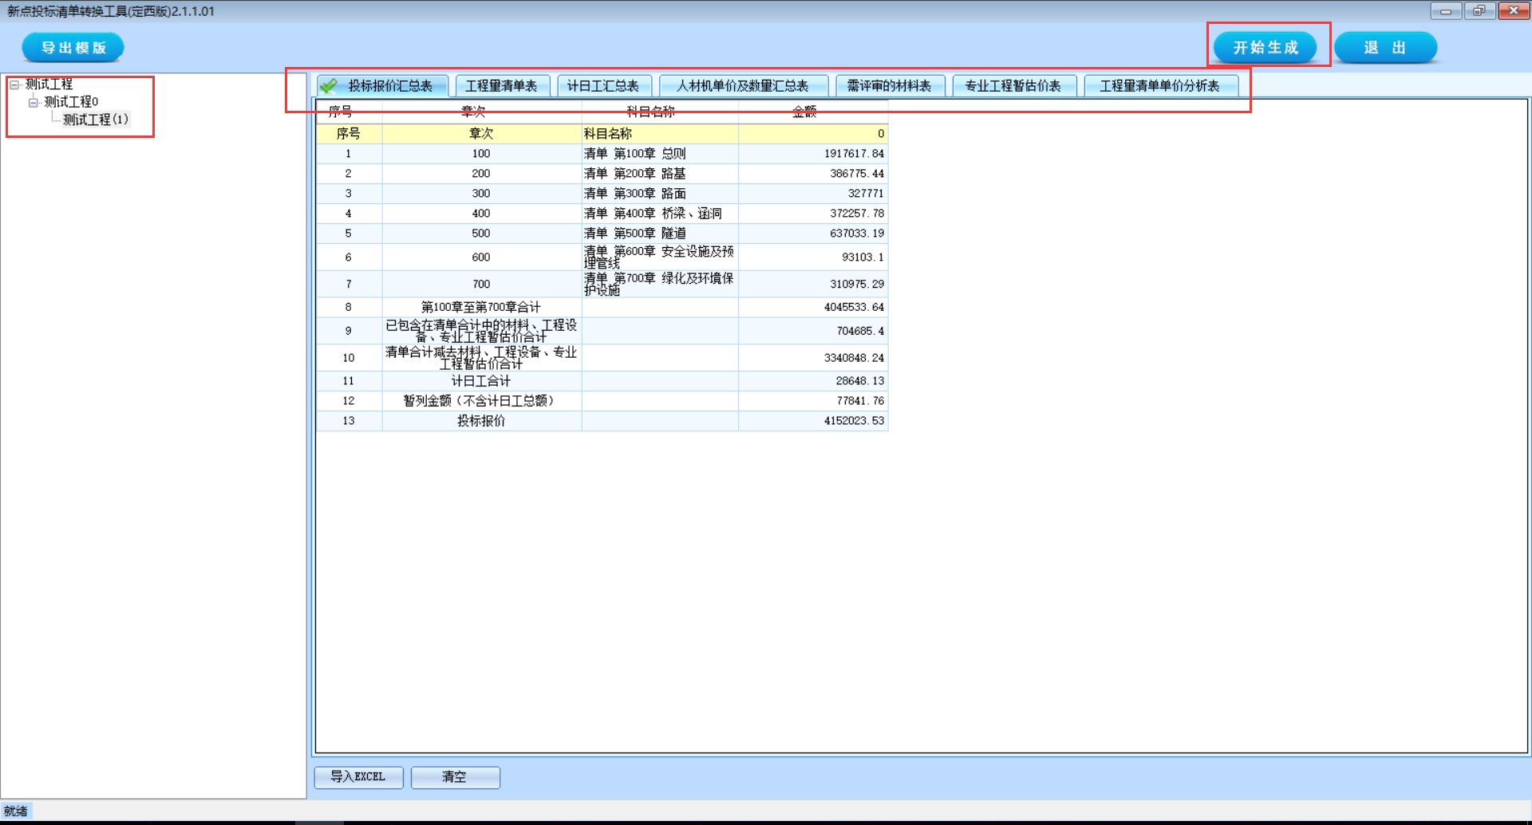

**需要完成所有单项工程里面的报表导入，导入完成后点击开始生成，生成投标工程清单**